***COLÉGIO NOSSA SENHORA DE SION***

Nome: ________________________________________- 8º Ano: ___ Data: ___/___/2024

Revisão de conteúdo - 2º Trimestre - Professora Iara Chueh

**Assuntos a serem estudados:**

**1.Tipos de sujeito:**

**a) Sujeito indeterminado;**

**b) Sujeito inexistente;**

**c) Sujeito desinencial/subentendido (oculto);**

**d) Concordância verbal;**

1. **Uso da vírgula: aposto, vocativo, inversão do adjunto adverbial.**

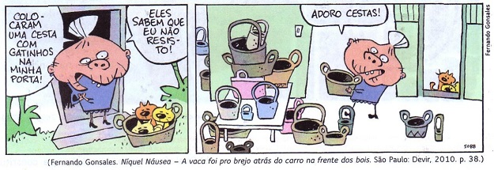Leia a tirinha a seguir.

1. O humor das tirinhas, geralmente, quebra a expectativa do leitor. Você acha que o autor usou esse recurso em sua tirinha? Explique.

__________________________________________________________________________________________________________________________________________________________________________________________________________________________________________________________________

2. Cada balão de fala apresenta um período. Com base nessa afirmação, responda:

1. Copie o único **período composto** presente na tirinha:

____________________________________________________________________________________________________________________________________________________________________________O período que você copiou apresenta **dois verbos**, **duas orações**, ou seja, duas informações e, por isso, classifica-se **como composto.**

1. Deduza:

Na primeira fala, por que a personagem da senhora usou o verbo “colocaram”?

____________________________________________________________________________________________________________________________________________________________________________

1. Reescreva a fala do primeiro balão acrescentando o pronome “alguém”.

____________________________________________________________________________________________________________________________________________________________________________d) Como se classifica o sujeito da oração original “**Colocaram uma cesta com gatinhos na minha porta**”?

_________________________________

e) Como se classifica o sujeito da oração rescrita por você no item [C]? _____________________________

d) Releia o último quadrinho. **Troque o sujeito dessa fala** pela **primeira pessoa do plur**al e reescreva a oração:

______________________________________________________________________________________

**Lembre-se de que o verbo sempre concorda com o núcleo do sujeito.**

3. Usando a informação acima, use o verbo **‘deixar**’ e complete as orações abaixo. Fique atento ao tempo dos verbos.

a) Um grupo de meninas ___________________________________ uma cesta de gatinhos na minha porta.

b) Algumas crianças do grupo _______________________________ uma cesta de gatinhos na minha porta.

c) Amanhã, o grupo de doadores _____________________________uma cesta de gatinhos na minha porta.

d) Nós ______________________________________________ uma cesta de gatinhos na sua porta ontem.

4. Relacione as duas colunas indicando o tipo de sujeito das orações.

(A) Sem sujeito

(B) Sujeito indeterminado

(C) Sujeito subentendido (oculto)

( ) Em julho, **estávamos** de férias.

( ) **Havia** crianças naquele jardim.

( ) **Trabalha**-se muito na época das festas.

( ) **Encontraram** o cachorrinho desaparecido ontem.

( ) **Faz** anos que não o vemos.

( ) **Nevou** intensamente ontem cedo.

( ) **São** doze horas e 15 minutos.

5. Sublinhe o sujeito de cada oração a seguir.

a) A direção **decretou** recesso de professores nas férias escolares de julho.

b) Atualmente, quase um bilhão de pessoas **vive** em habitações irregulares.

* Agora, **transforme** o sujeito que você sublinhou em **sujeito indeterminado**.

_____________________________________________________________________________________

_____________________________________________________________________________________

_____________________________________________________________________________________

6. As orações a seguir **estão em desacordo** quanto às regras de concordância verbal. Reveja os verbos impessoais para explicar as incorreções.

a) **Fazem** anos que trabalho aqui.

b) **Haviam** crianças brincando no parque.

Explique o porquê da incorreção.

__________________________________________________________________________________________________________________________________________________________________________

__________________________________________________________________________________________________________________________________________________________________________

7. Use a vírgula nas orações em que os termos estão na ordem inversa ou indireta.

a) As férias terminaram no final do mês de julho.

b) No início do século XIX aconteceu a Revolução Industrial.

c) Durante o discurso de formatura os alunos aplaudiram os professores.

d) Nas profundezas do oceano existe uma vida marinha inimaginável.

8. Agora é a sua vez. Crie uma oração na ordem inversa, fazendo uso da vírgula.

_____________________________________________________________________________________

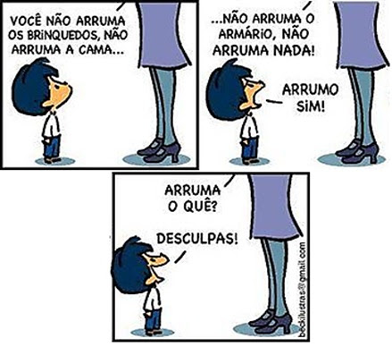9. Leia a tirinha.

a) Sublinhe os predicados do período a seguir:

“Você não arruma os brinquedos, não arruma a cama...”

b) Circule o núcleo dos predicados acima.

c) Os predicados cujo núcleo é o verbo classificam-se como:

________________________________________________

1. O verbo “arrumar” é um **verbo transitivo direto.** Copie a seguir os objetos diretos que completam o seu sentido: _______________________________________